Intake en toestemmingsverklaring Fruitzuurpeeling

Naam: ……………………………………………………………………………………………….…………….
Adres: ……………………………………………………………………..…………………………..………....
Postcode: …………………………………………………………………………………………………..……..….
Woonplaats: ……………………….………………………………………………………………………….…..…….
Geboorte datum: ……………………………………………………………………………………………………..………
Email adres: ……………………………………………………………………………………………………………..
Telefoon: ……………………………………………………………………………………………………………..

De Fruitzuurpeeling heeft de volgende contra-indicaties:

- Is er sprake van actieve rosacea (dit kan verder ontstoken raken) Ja / Nee
- Heeft u diabetes Ja / Nee
- Heeft u lupus (auto-immuunziekte) Ja / Nee
- Heeft u last van virale infecties (ook bij een koortslip) Ja / Nee
- Heeft u last van abnormale littekenvorming Ja / Nee
- Is er sprake van open wondjes, schrale en dunne huid Ja / Nee
- Is er sprake van zwangerschap of lactatie (alleen bij salicylzuur) Ja / Nee
- Bent u overgevoelig voor aspirine (alleen bij salicylzuur) Ja / Nee

De zomermaanden zijn voor de Fruitzuurpeeling behandeling een contra-indicatie.

Er is bij een donkere huid meer kans op hyper/hypopigmentatie na een peeling.
Huidtypen I, II en III volgens de Fitzpatrick schaal zijn doorgaans goed te peelen.
Bij type IV moet er goed gekeken worden naar de gevoeligheid van de huid en uitgekeken worden met hogere percentages en/of langere inwerktijden.
Aziatische huidtypen kunnen erg gevoelig zijn, meestal is dan de Bio Peel een beter passende behandeling.
Bij huidtype V en VI wordt een peeling afgeraden i.v.m. pigmentatiestoornissen, ook in deze gevallen kan beter voor de Bio Peel gekozen worden. Fitzpatrick schaal:

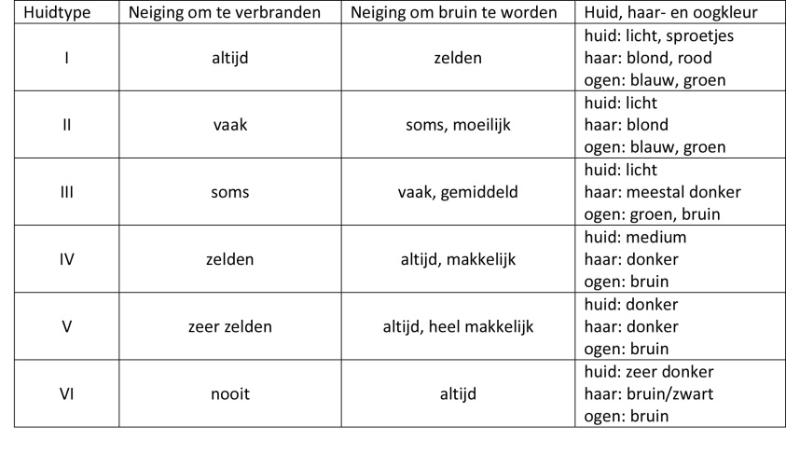
Bepaalde medicijnen/zalven kunnen ervoor zorgen dat de huid anders reageert dan normaal.
Met sommige medicijnen moet zelfs voor en na de peeling tijdelijk gestopt worden.
Deze stoffen zijn:
- Retinoïden (vitamine-A zuur): Tretinoïne, Renova, Retin-A, Avage (10 dagen voor en 10 dagen na de peeling)
- Epiduo Gel (Adapaleen en Benzoylperoxide (op doktorsrecept, Clear Skin producten kunnen wél gebruikt worden): (5 dagen voor en 5 dagen na de peeling).
- Hydroquinone: (7 dagen voor en 7 dagen na de peeling)
- Roaccutane: Peeling kan toegepast worden, echter niet met Glycolic Acid 50%, en de inwerktijd van max. 2 min. niet overschrijden.

Toestemmingsverklaring
Ik ben op de hoogte van de aard, doel en de te verwachten resultaten van de voorgenomen
behandeling. Ik ben er op gewezen dat er voor en na de behandeling bepaalde richtlijnen
zijn om een optimaal resultaat te bereiken.
Ik heb de behandelaar op de hoogte gesteld van mijn ziekten, medicijngebruik en eventueel
overgevoeligheden.
Ik heb bovenstaande informatie plus de verklaring alsmede het klantadvies mondeling
ontvangen en begrepen en ga hiermee akkoord. Ik wil de Fruitzuur-behandeling uit vrije
wil ondergaan en neem hiervoor mijn eigen verantwoordelijkheid.

Datum…../…../…… Handtekening…………………………………….

